Herzliche Einladung zum Gedenktag der WIM Bern für
Pauline Oliveros (1932 – 2016)
Sonntag 10. September 2017 im Progr Bern (Speichergasse 4), Atelier 013

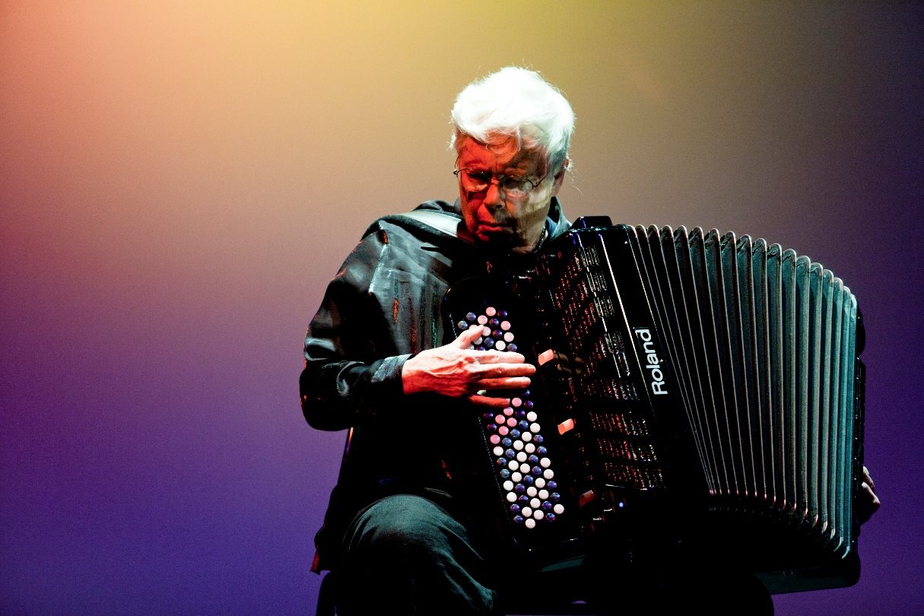
Foto: The Centre for Deep Listening, Rensselaer/ Mark McCarty

13 Uhr
Improvisation Margrit Schenker, Christine Zehnder und Brigitte Meyer
Kurze Einführung mit Zitaten von Pauline
Slow walk im Deep Listening (mit Publikum)
Stimmquartett (Regula Gerber, Stine Durrer, Lisa Jenny, Franziska Hegi)
The Earthworm also sings (Text von Pauline)
Sonic Meditation (mit Publikum)

15 Uhr
Improvisation Alfred Felder, Verena Barbara Gohl, Franziska Gohl, Jens Biedermann,
Christine Zehnder-Probst
4 Himmelsrichtungen Performance für eine Hörerin und eine Sängerin mit Lisa Jenny und
Regula Gerber
Austausch von Erinnerungen an Pauline + je einen Ton für Pauline singen
Duo Hannah E. Hänni und Katharina Weber
Luft-Dreh-Solo Beat Unternährer
Slow walk mit Zeitlupesingen einer individuellen Lieblingsmelodie (mit Publikum)

17 Uhr
For Pauline von Anmari Wili
The Witness (Konzept von Pauline) Meret Kammer, Regula Gerber, Katharina Weber
Hörmeditation (mit Publikum)
Duo-Trio Ketten-Improvisation aller anwesenden MusikerInnen
Tutti (MusikerInnen)
Texte von Pauline
Sonic Meditation X mit Publikum

Eintritt frei, Kollekte

